**Лабораторная работа №1**

**Выполнил**: Детковский Кирилл 253503. Вариант 9.

**Тема**: Система контроля версий Git.

**Цель**: Познакомиться с возможностями и получить практические навыки работы с системой контроля версий Git.

**Задание:**

*1.Подготовка рабочего окружения*  
a. Установка Git  


b. Выполнение базовых настроек  
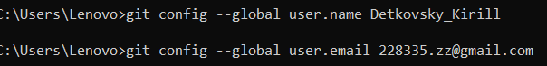

*2.Создание структуры папок (использовать командную строку) и поместить в репозиторий Git на своем локальном компьютере*Создание структуры папок:

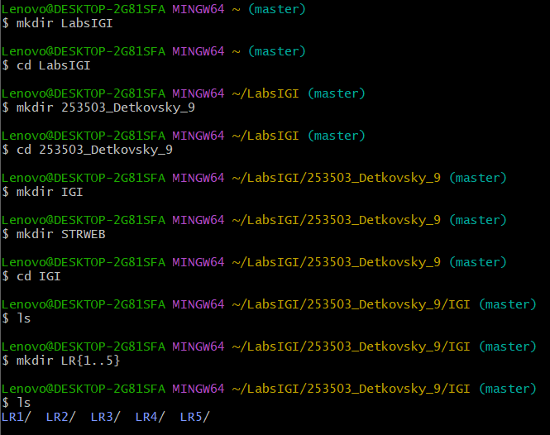

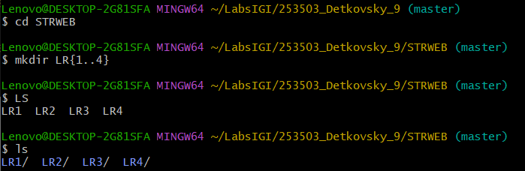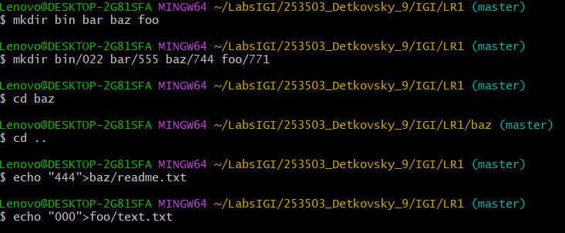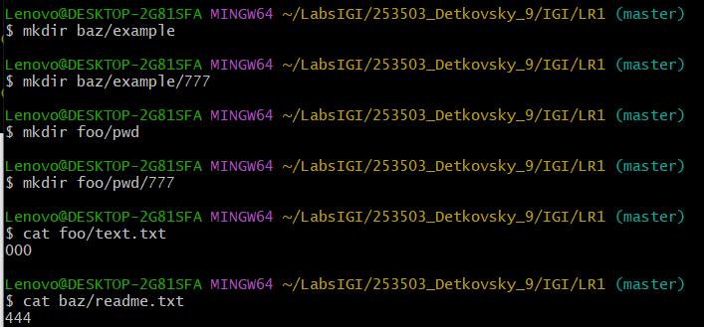

Результат:

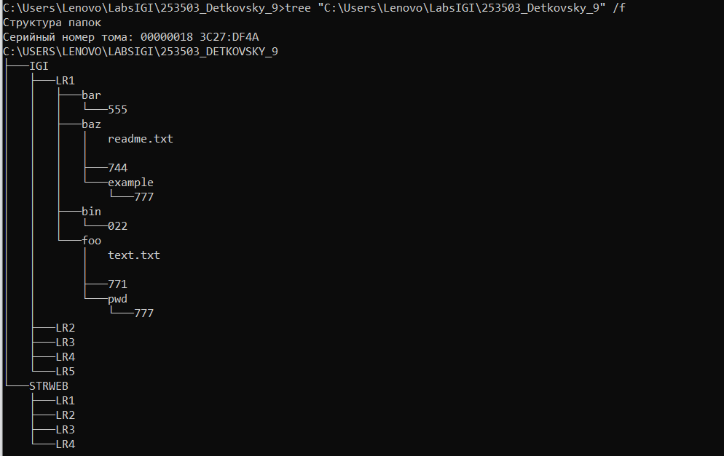

Создание репозитория: 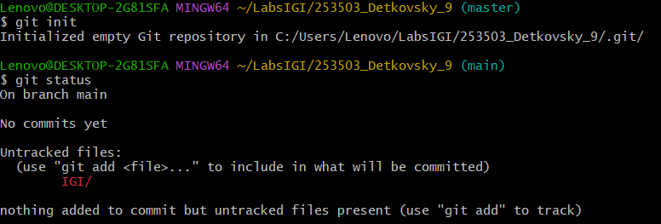

**3. *Создайте репозиторий внутри папки LR1 с помощью клонирования проекта с сайта github.com*** *(*[*https://github.com/smartiqaorg/geometric_lib*](https://github.com/smartiqaorg/geometric_lib)*)*

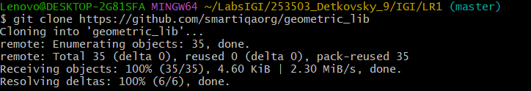

**4. Выполните следующие действия, каждый раз проверяя состояние файлов в локальном репозитории до и после выполнения операции:**

1. сделайте индексацию нескольких файлов в вашем Git-репозитории (git add …), 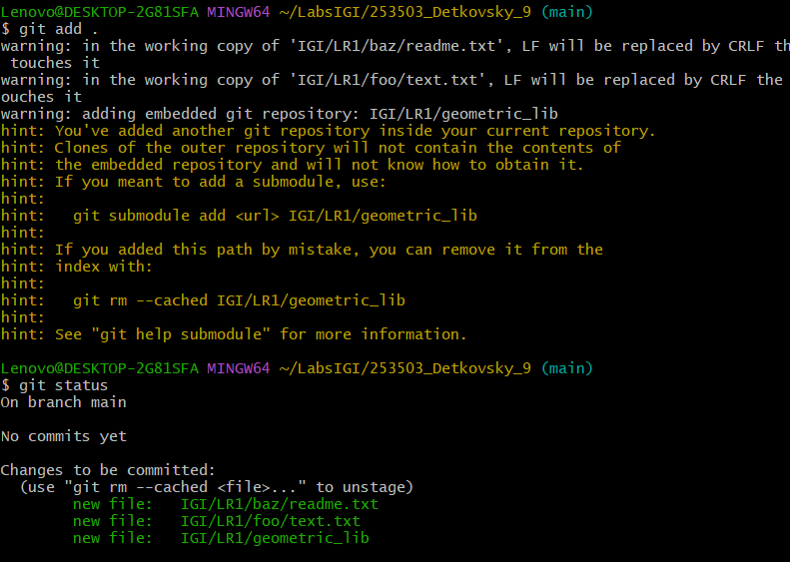
2. внесите изменения в файлы, 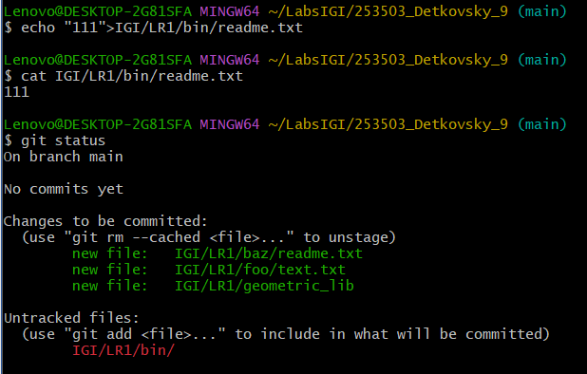
3. выполните коммиты проиндексированным  файлам, 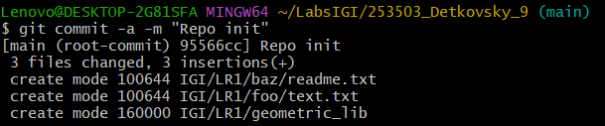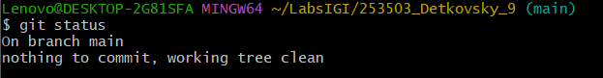
4. добавьте и удалите файлы (один и группу файлов с определенным расширением) 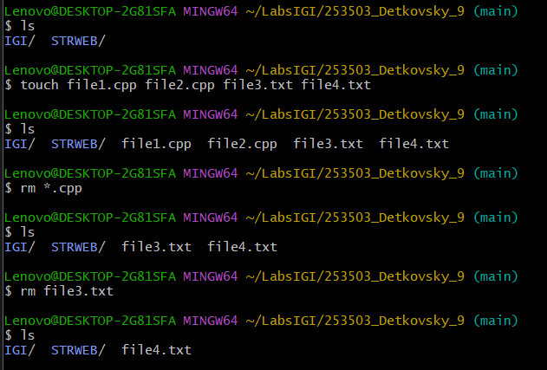toutouc
5. переименуйте файлы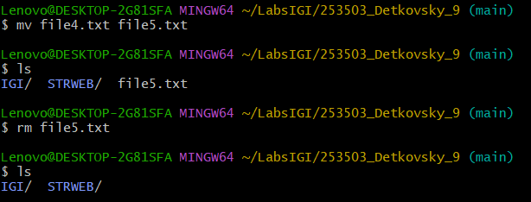
6. создайте для IGI и STRWEB, а также для каждой ЛР, вложенной в них, отдельные ветки, переместите папки и файлы на соответствующие ветки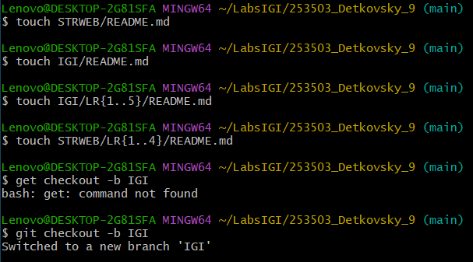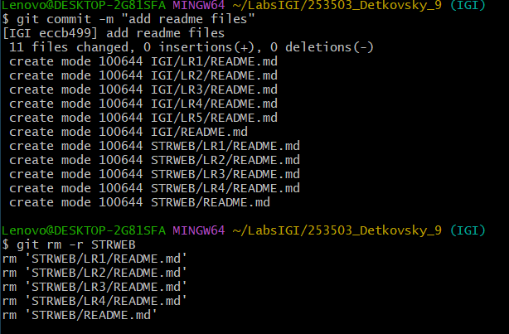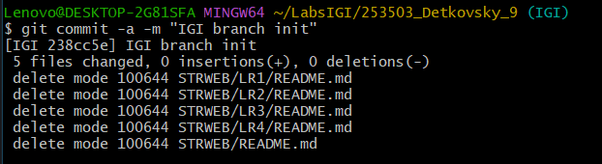IGI_LR1: 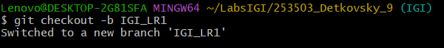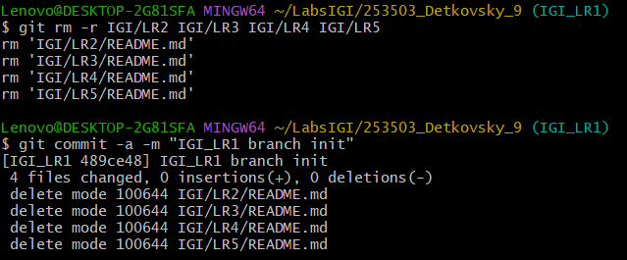 Аналогично для IGI_LR2, IGI_LR3, IGI_LR4, IGI_LR5. 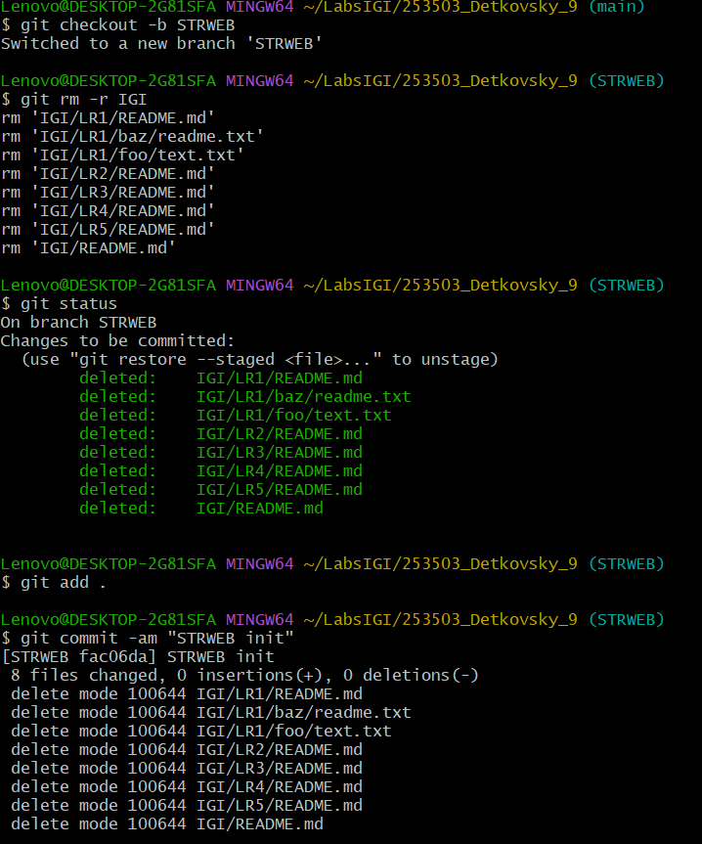 Аналогично для STRWEB_LR1, STRWEB_LR2, STRWEB_LR3, STRWEB_LR4.
7. выведите историю коммитов: полностью и с ограничением вывода – отобрать только последние,  до и после указанной даты, по автору файлов, коммитов (флаги n, since, after, until, before, author, committer, grep) <https://code.mu/ru/tool/git/basis/limit-output-commit-history-flags/> , 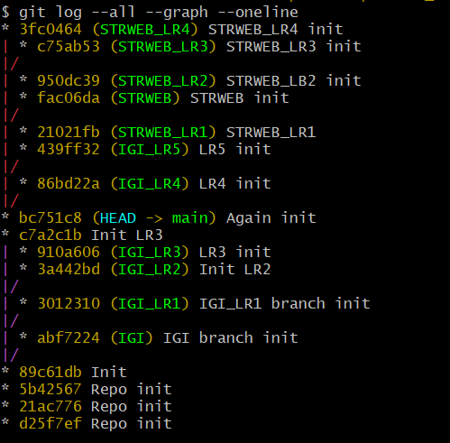 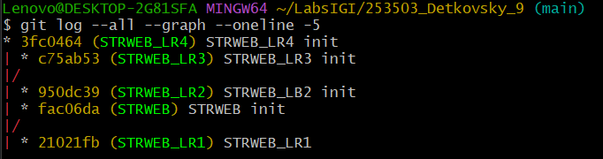 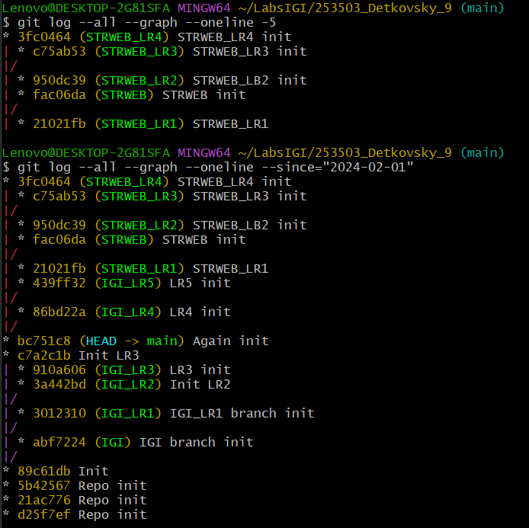  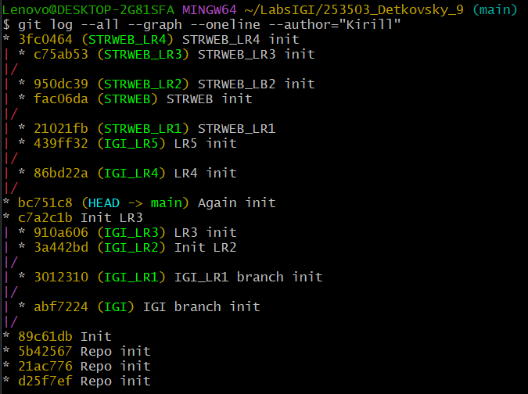 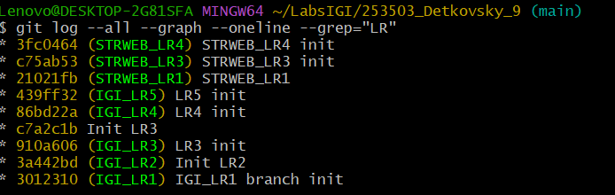
8. исследуйте флаги для git log: p , stat ,shortstat, name-only, name-status, relative-date, pretty, graph, 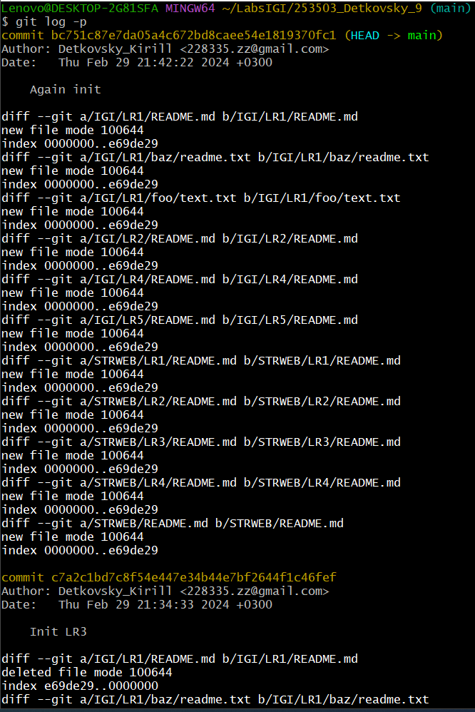 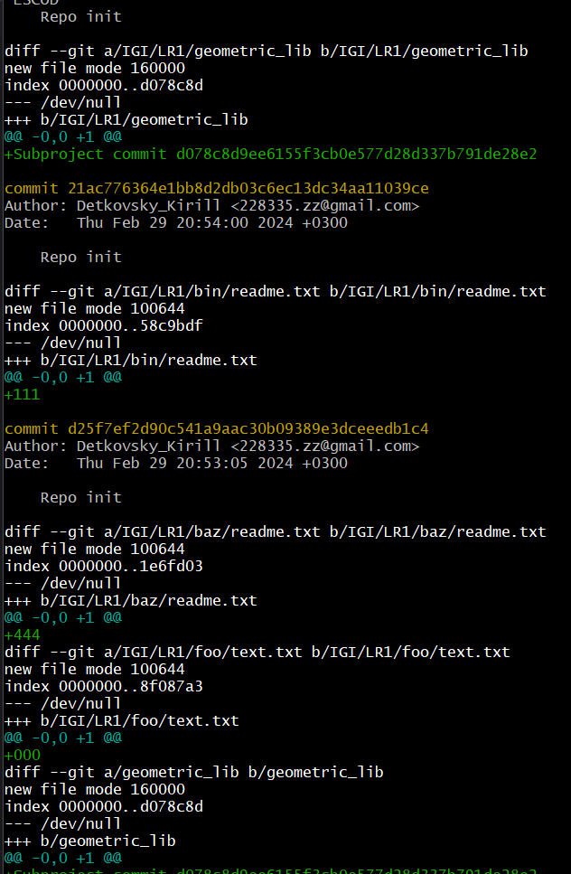 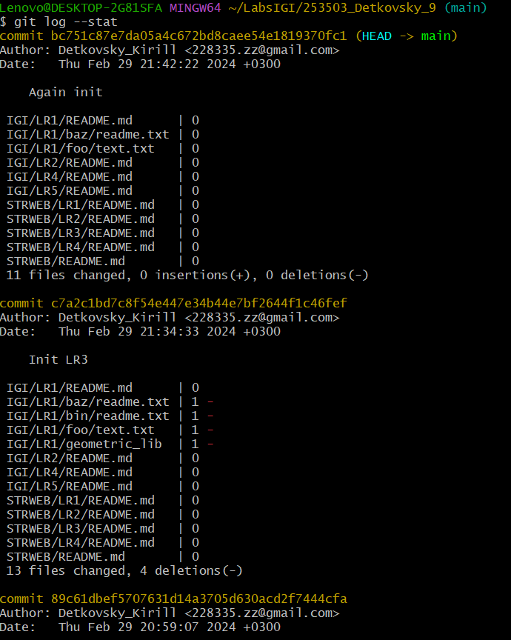 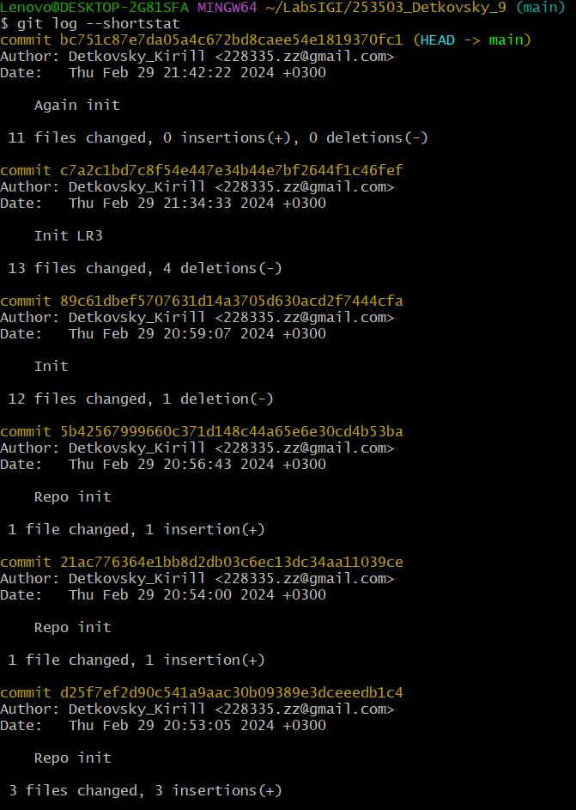 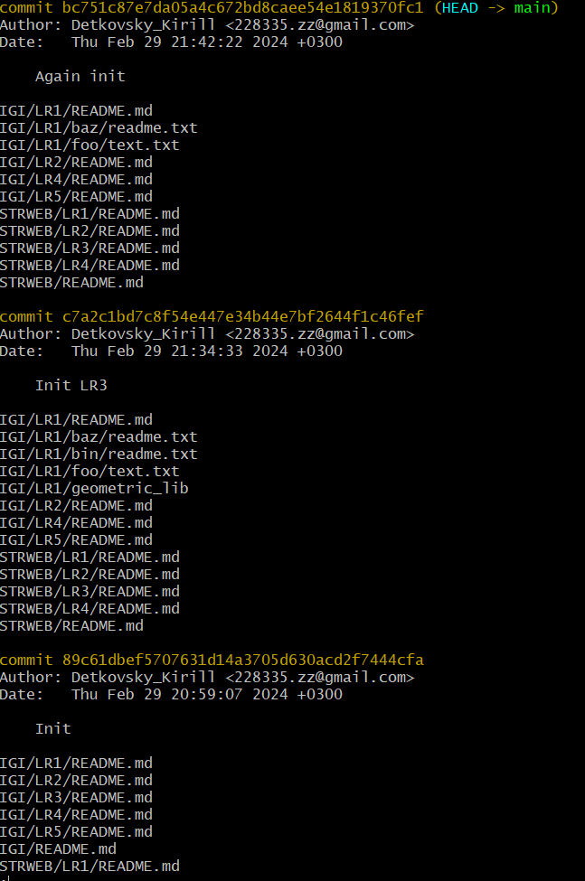 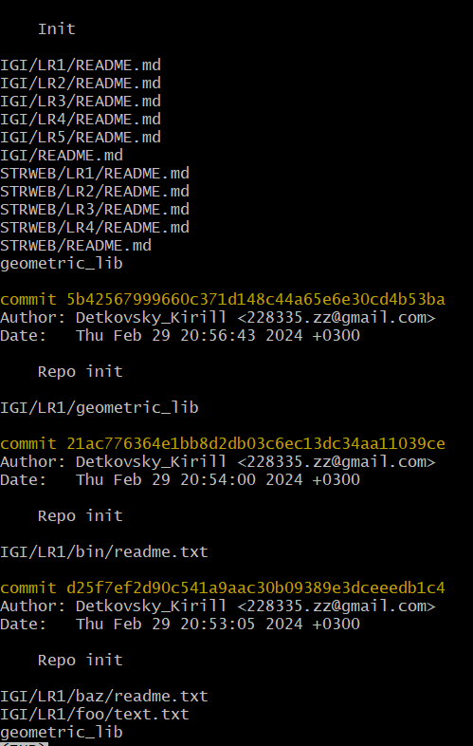 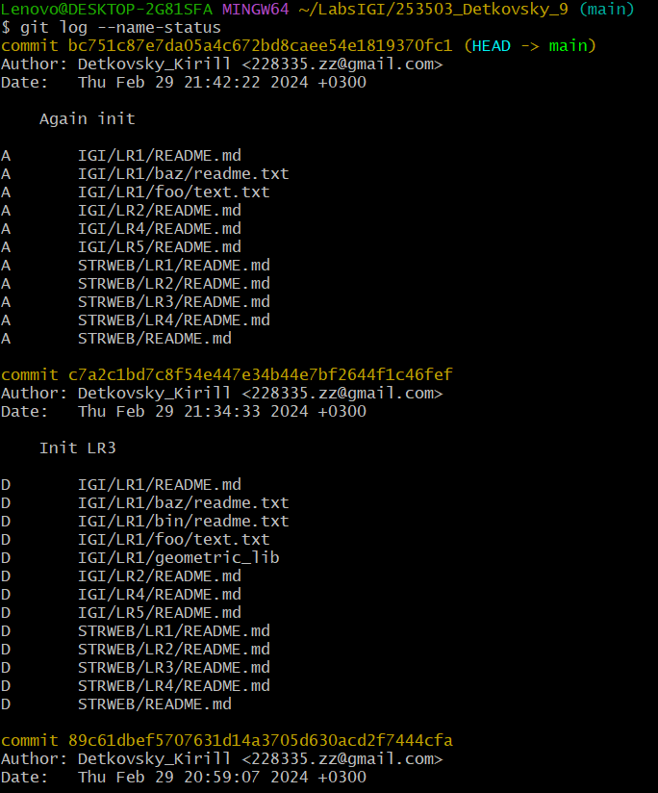 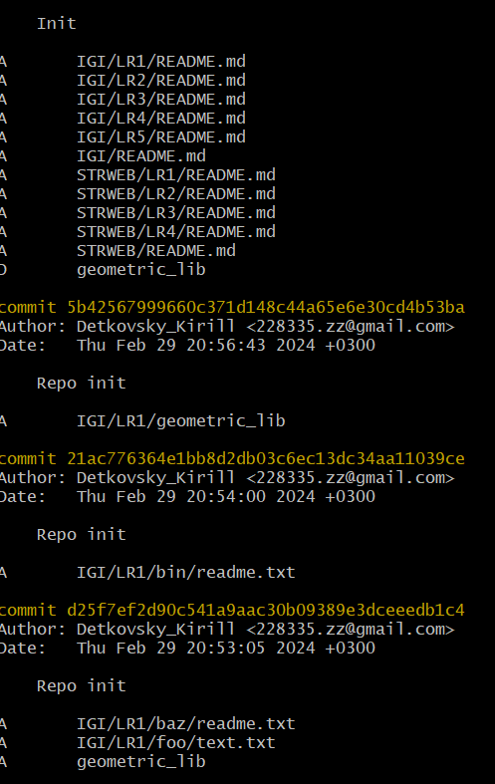 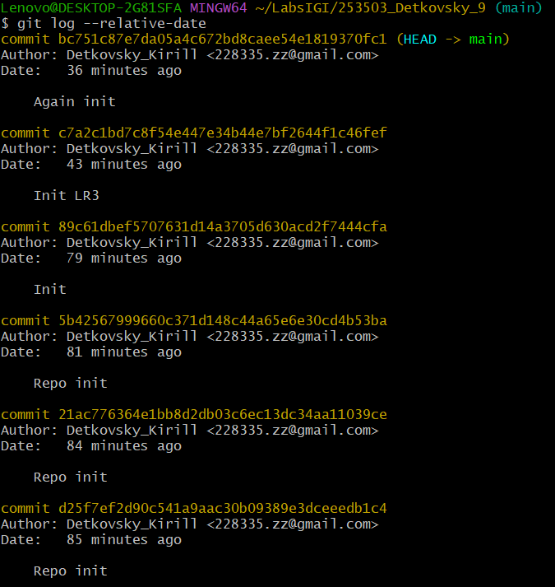 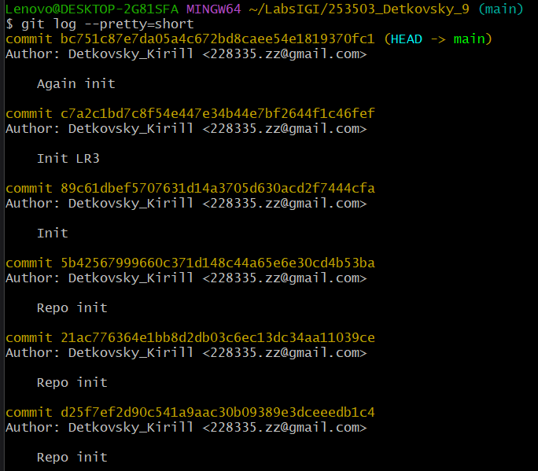 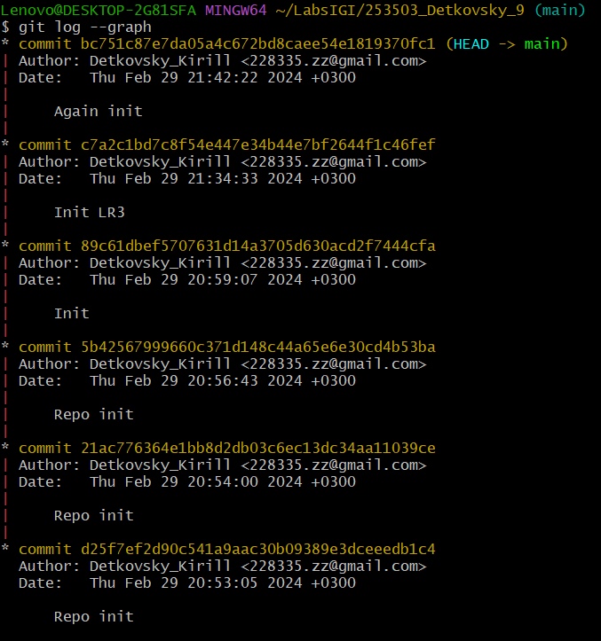
9. найдите разницу в изменениях для каждого коммита 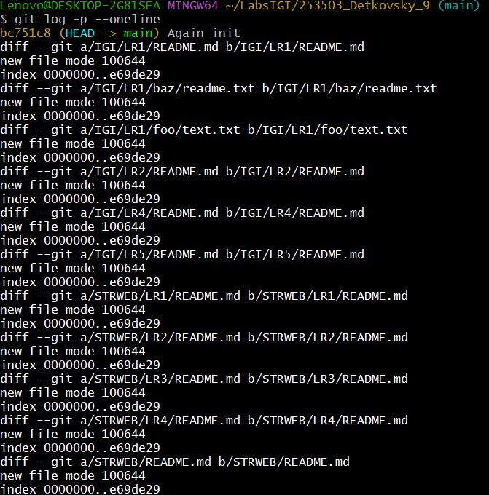 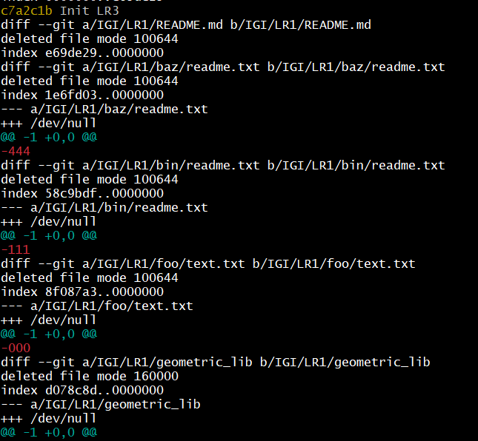 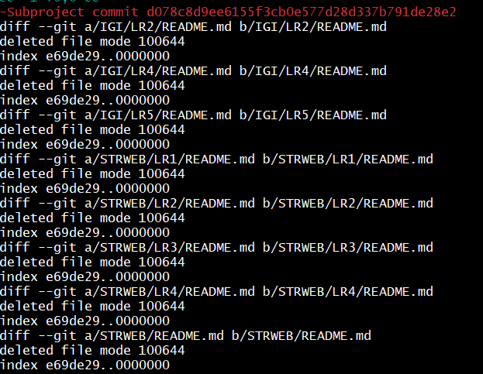 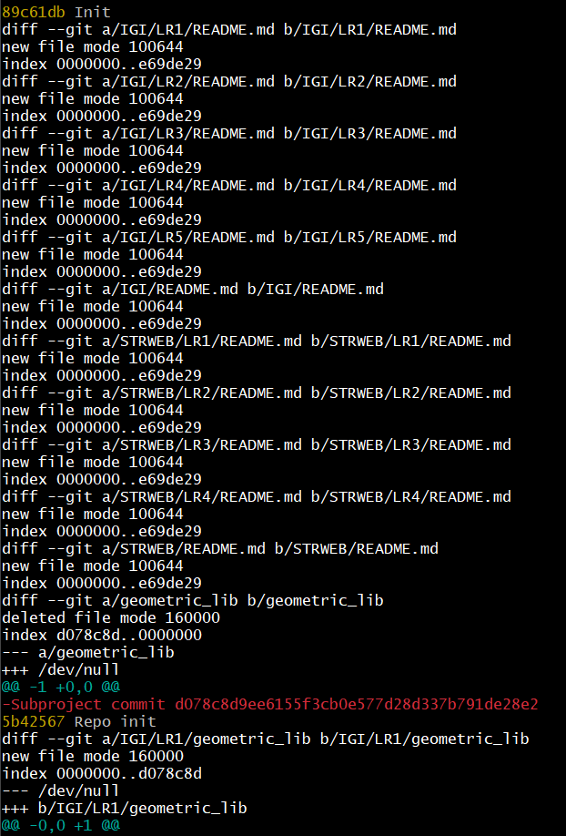 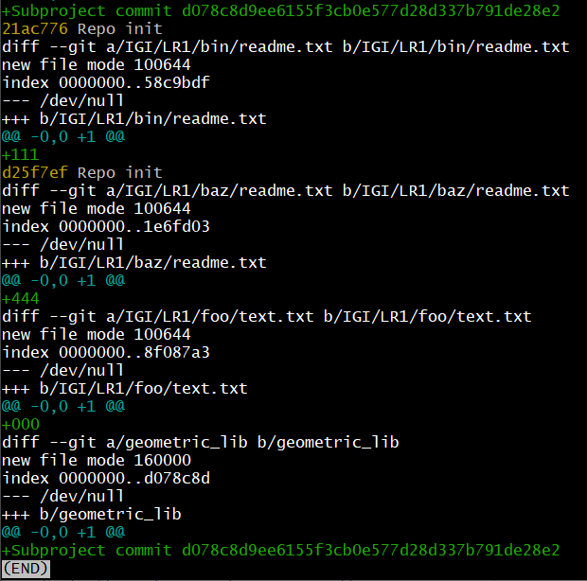
10. создайте новый файл test.txt и вставьте в него строчку 'номер варианта'. затем сделайте коммит и отмените его 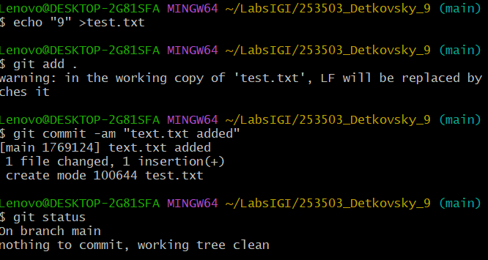 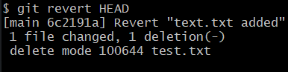
11. проиндексируйте файл в вашем Git-репозитории, затем отмените его индексацию 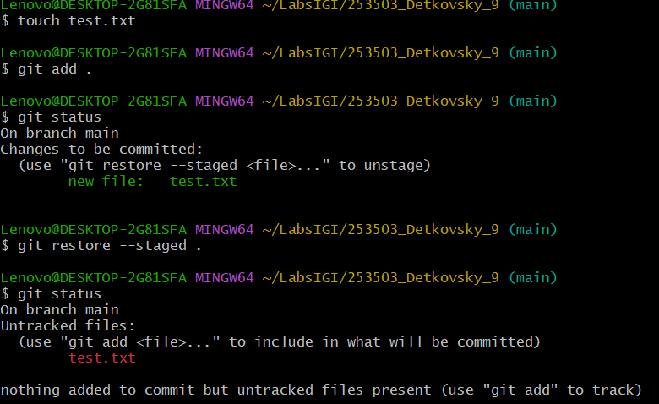
12. внесите изменения в файл в вашем Git-репозитории и затем верните его в исходное состояние. 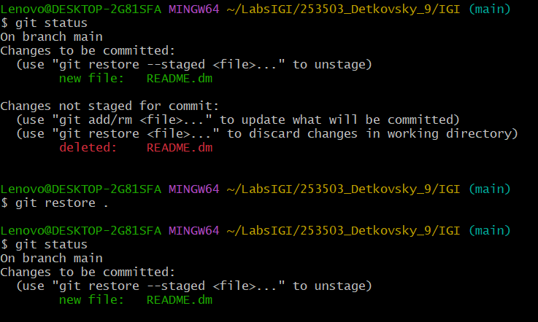

**5. Выполните следующие действия с удаленным репозиторием:**

1. создайте удаленный репозиторий (на github.com) 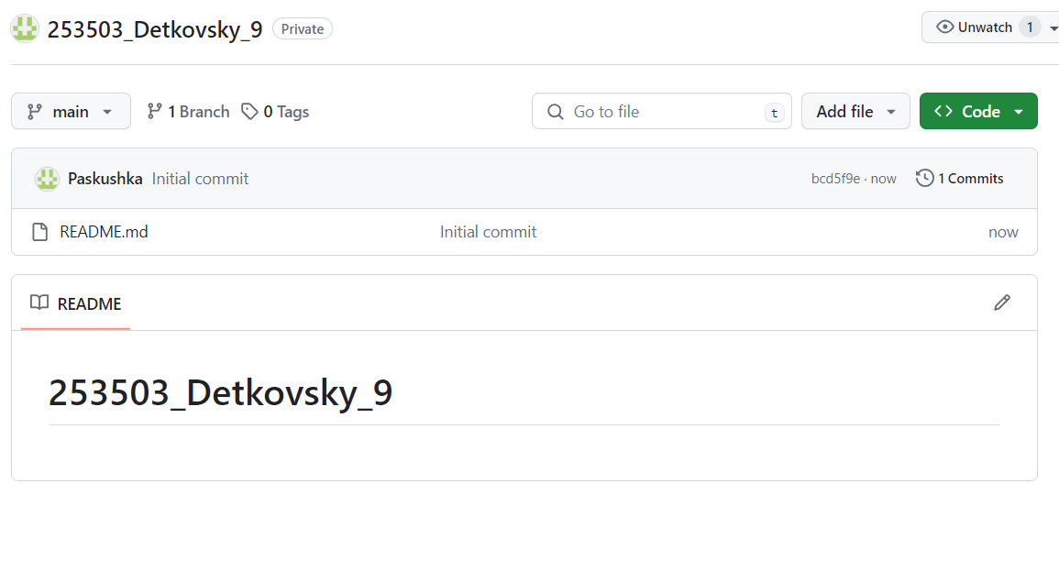
2. просмотрите информацию о нем, внесите изменения и опять просмотрите (remote, fetch). 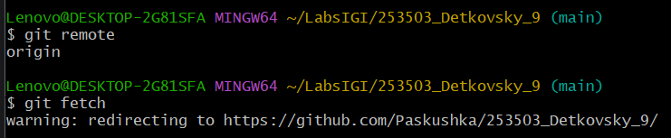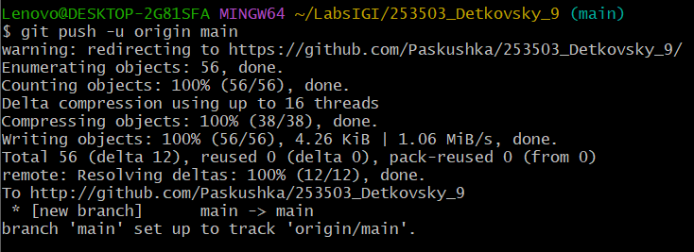
3. измените несколько файлов в вашем проекте и перенесите их в удаленный репозиторий,  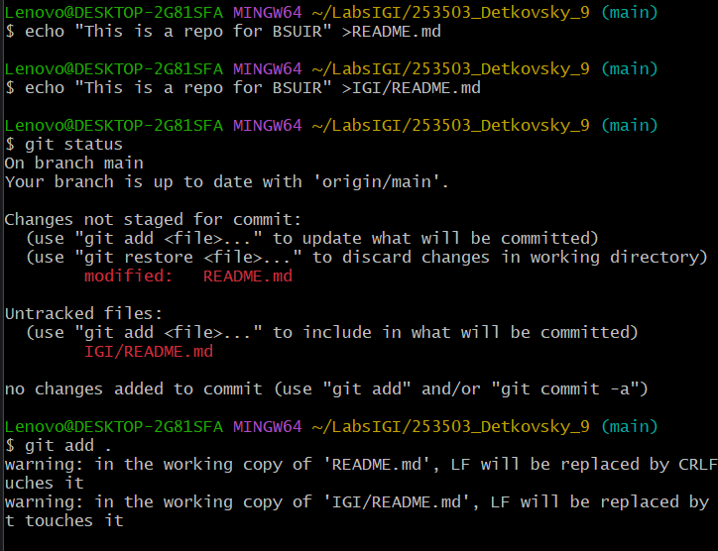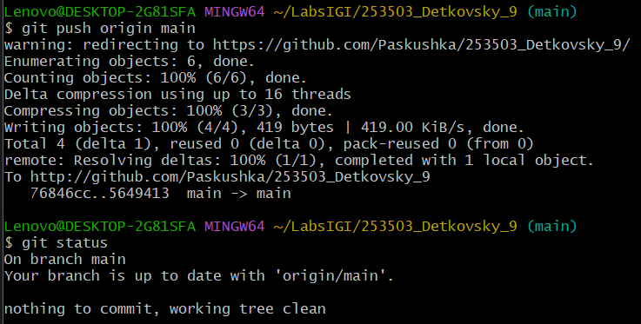
4. переименуйте свой удаленный репозиторий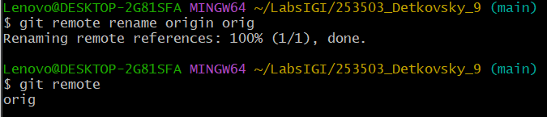
5. получите данные из удаленного репозитория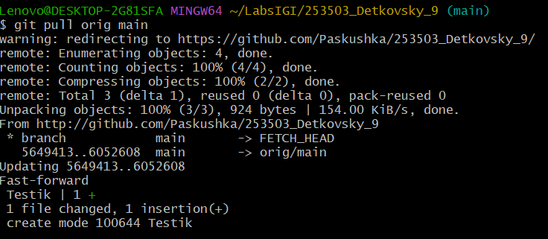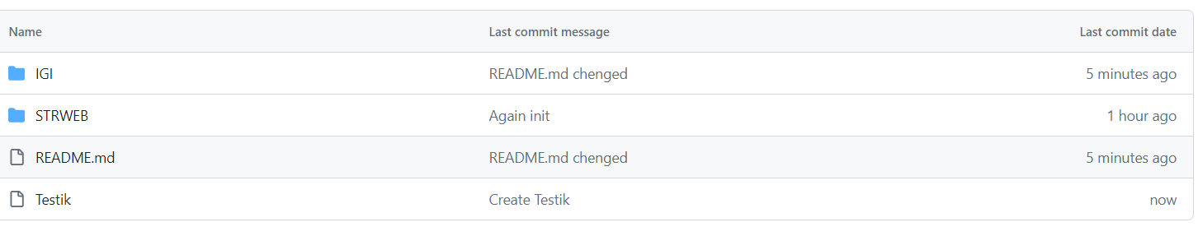
6. просмотреть историю изменений